HƯỚNG DẪN HỌC SINH TỰ HỌC:
ĐỊA 9 – TUẦN 5
BÀI 9: SỰ PHÁT TRIỂN VÀ PHÂN BỐ LÂM NGHIỆP, THỦY SẢN
NỘI DUNG | GHI CHÚ
Tên bài học/ chủ đề - Khối lớp 9 | SỰ PHÁT TRIỂN VÀ PHÂN BỐ LÂM NGHIỆP, THỦY SẢN
Hoạt động 1: Đọc tài liệu và thực hiện các yêu cầu. | 1: Tìm hiểu ngành lâm nghiệp  HS dựa vào nội dung sách giáo khoa và khai thác bản đồ lâm nghiệp Việt Nam để:  - Xác định được thực trạng độ che phủ rừng của nước ta.  - Nêu được vai trò của từng loại rừng.  - Trình bày được tình hình phát triển và phân bố ngành lâm nghiệp.  2: Ngành thủy sản  HS dựa vào nội dung sách giáo khoa và khai thác bản đồ ngư nghiệp Việt Nam để  - Đánh giá được những điều kiện thuận lợi và khó khăn trong việc phát triển ngành thủy sản.  - Phân tích được sự phát triển và phân bố của ngành khai thác, nuôi trồng thủy sản.  - Thấy được sự cần thiết khai thác nguồn lợi thủy sản 1 cách hợp lí và bảo vệ các vùng biển, ven biển khỏi bị ô nhiễm
Hoạt động 2: Kiểm tra, đánh giá quá trình tự học. | BÀI 1:  - Cho biết cơ cấu các loại rừng chính ở nước ta?  - Hãy cho biết vai trò của từng loại rừng, phân theo mục đích sử dụng ?  - Dựa vào lược đồ Lâm nghiệp, hãy xác định nơi phân bố các loại rừng ?  BÀI 2:  Nhận xét tình hình khai thác ngành thủy sản nước ta?
  Năm | 2000 | 2010 | 2014
  Rừng sản xuất | 4733,0 | 6373,5 | 6751,9
  Rừng phòng hộ | 5397,5 | 4846,2 | 4564,5
  Rừng đặc dụng | 1442,5 | 2002,3 | 2085,1
  Ngoài 3 loại rừng trên | - | 166,0 | 395,0
  Tổng cộng | 11573,0 | 13388,0 | 13796,5
  Năm | Tổng số | Chia ra
  Năm | Tổng số | Khai thác | Nuôi trồng
  2000 | 2250,5 | 1660,9 | 589,6
  2005 | 3465,9 | 1987,9 | 1478,0
  2010 | 5142,7 | 2414,4 | 2728,3
  2017 | 7225,0 | 3389,3 | 3835,7

HƯỚNG DẪN HỌC SINH TỰ HỌC:
ĐỊA 9 TUẦN 5

BÀI 10: THỰC HÀNH VẼ VÀ PHÂN TÍCH BIỂU ĐỒ VỀ SỰ TĂNG TRƯỞNG ĐÀN GIA SÚC GIA CẦM
NỘI DUNG | GHI CHÚ
Tên bài học/ chủ đề - Khối lớp 9 | THỰC HÀNH VẼ VÀ PHÂN TÍCH BIỂU ĐỒ VỀ SỰ TĂNG TRƯỞNG ĐÀN GIA SÚC GIA CẦM
Hoạt động 1: Đọc tài liệu và thực hiện các yêu cầu. | 1: Vẽ biểu đồ đường  - Chú ý các trị số của trục tung, trục hoành  - Các đồ thị có thể được biểu diễn bằng các màu khác nhau hoặc các nét liền, nét đứt khác nhau.  Thiết lập chú giải và tên của biểu đồ  2: Giải thích  HS dựa vào nội dung sách giáo khoa và khai thác biểu đồ để giải thích
Hoạt động 2: kiểm tra kiến thức | Giải thích sự thay đổi về tốc độ tăng trưởng của đàn gia súc, gia cầm
Hoạt động 2: Kiểm tra, đánh giá quá trình tự học. | BÀI 1:  - Cho biết cơ cấu các loại rừng chính ở nước ta?  - Hãy cho biết vai trò của từng loại rừng, phân theo mục đích sử dụng ?  - Dựa vào lược đồ Lâm nghiệp, hãy xác định nơi phân bố các loại rừng ?  BÀI 2:  Nhận xét tình hình khai thác ngành thủy sản nước ta?
  Năm | 2000 | 2010 | 2014
  Rừng sản xuất | 4733,0 | 6373,5 | 6751,9
  Rừng phòng hộ | 5397,5 | 4846,2 | 4564,5
  Rừng đặc dụng | 1442,5 | 2002,3 | 2085,1
  Ngoài 3 loại rừng trên | - | 166,0 | 395,0
  Tổng cộng | 11573,0 | 13388,0 | 13796,5
  Năm | Tổng số | Chia ra
  Năm | Tổng số | Khai thác | Nuôi trồng
  2000 | 2250,5 | 1660,9 | 589,6
  2005 | 3465,9 | 1987,9 | 1478,0
  2010 | 5142,7 | 2414,4 | 2728,3
  2017 | 7225,0 | 3389,3 | 3835,7

HƯỚNG DẪN HỌC SINH TỰ HỌC:
ĐỊA 9 – TUẦN 6
BÀI 11: CÁC NHÂN TỐ ẢNH HƯỞNG ĐẾN SỰ PHÁT TRIỂN VÀ PHÂN BỐ CÔNG NGHIỆP
NỘI DUNG | GHI CHÚ
Tên bài học/ chủ đề - Khối lớp 9 | CÁC NHÂN TỐ ẢNH HƯỞNG ĐẾN SỰ PHÁT TRIỂN VÀ PHÂN BỐ CÔNG NGHIỆP
Hoạt động 1: Đọc tài liệu và thực hiện các yêu cầu. | - CÁC NHÂN TỐ TỰ NHIÊN  HS dựa vào nội dung sách giáo khoa hình 11.1 và kiến thức đã học Nhận xét nguồn tài nguyên khoáng sản trên bản đồ Việt Nam và phân tích các nhân tố tự nhiên ảnh hưởng đến sự phát triển và phân bố công nghiệp ở nước ta.  - CÁC NHÂN TỐ KINH TẾ XÃ HỘI  Học sinh tìm hiểu kiến thức trong SGK và quan sát lược đồ để Phân tích các nhân tố kinh tế - xã hội ảnh hưởng đến sự phát triển và phân bố công nghiệp ở nước ta
Hoạt động 2: Kiểm tra, đánh giá quá trình tự học. | Bài 1:  - Dựa vào hình 11.1cho biết tài nguyên chủ yếu của nước ta thuận lợi cho sự phát triển công nghiệp như thế nào?  - Qua sơ đồ trên hãy cho biết tài nguyên thiên nhiên nước ta ảnh hưởng như thế nào đến sự phát triển công nghiệp?  Bài 2: Nêu những thuận lợi và khó khăn của các nhân tố dân cư và lao động, cơ sở vật chất, kĩ thuận, chính sách phát triển và thị trường.

HƯỚNG DẪN HỌC SINH TỰ HỌC:
TUẦN 6 ĐỊA 9
BÀI 12: SỰ PHÁT TRIỂN VÀ PHÂN BỐ CÔNG NGHIỆP
NỘI DUNG | GHI CHÚ
Tên bài học/ chủ đề - Khối lớp 9 | BÀI 12: SỰ PHÁT TRIỂN VÀ PHÂN BỐ CÔNG NGHIỆP
Hoạt động 1: Đọc tài liệu và thực hiện các yêu cầu. | 1: Cơ cấu ngành công nghiệp  HS dựa vào nội dung sách giáo khoa và khai thác bản đồ công nghiệp Việt Nam để  - Trình bày được tình hình phát triển và một số ngành thành tựu của sản xuất CN  - Phân tích biểu đồ để thấy rõ nước ta có cơ cấu công nghiệp đa dạng  2. Các ngành công nghiệp trọng điểm  Học sinh tìm hiểu kiến thức trong SGK và quan sát lược đồ để:  - Biết được sự phân bố các ngành CN trọng điểm  - Phân tích bản đồ công nghiệp, lược đồ công nghiệp hoặc Atlat địa lí VN để thấy rõ sự phân bố của một số ngành công nghiệp trọng điểm, các trung tâm công nghiệp ở nước ta.
Hoạt động 2: Kiểm tra, đánh giá quá trình tự học. | BÀI 1: DỰA VÀO BIỂU ĐỒ:  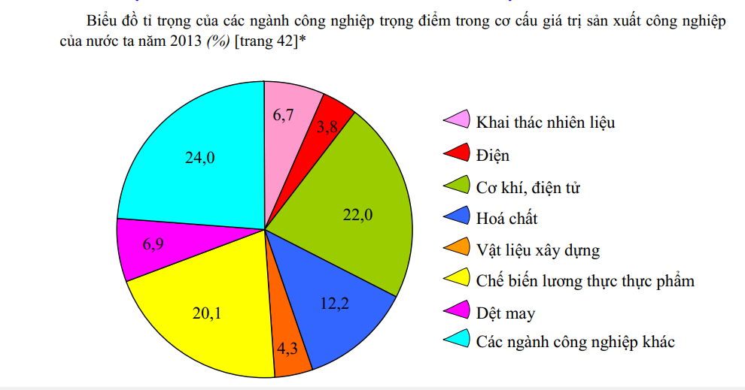  + Hệ thống CN của nước ta gồm các thành phần nào?  + Đọc tên các ngành CN trọng điểm? Sắp xếp thứ tự các ngành công nghiệp ở nước ta theo tỉ trọng từ lớn đến nhỏ?  + Ngành CN trọng điểm là gì?  + Nêu vai trò của ngành CN trọng điểm?  + Em có nhận xét gì về các ngành công nghiệp ở nước ta ?  + Xác định vùng tập trung CN ở nước ta?  BÀI 2: Dựa vào hình 12.3 và 6.2 hãy xác định các trung tâm công nghiệp tiêu biểu cho các vùng kinh tế ở nước ta.

HƯỚNG DẪN HỌC SINH TỰ HỌC:
ĐỊA 9 – TUẦN 7
BÀI 13: VAI TRÒ ĐẶC ĐIỂM PHÁT TRIỂN VÀ PHÂN BỐ CỦA DỊCH VỤ
NỘI DUNG | GHI CHÚ
Tên bài học/ chủ đề - Khối lớp 9 | VAI TRÒ ĐẶC ĐIỂM PHÁT TRIỂN VÀ PHÂN BỐ CỦA DỊCH VỤ
Hoạt động 1: Đọc tài liệu và thực hiện các yêu cầu. | Học sinh xem video để tìm hiểu thế nào là ngành dịch vụ:  https://www.youtube.com/watch?v=jucFjw-ne40  1: Cơ cấu và vai trò của ngành dịch vụ trong nền kinh tế  - HS dựa vào nội dung sách giáo khoa và khai thác biểu đồ về cơ cấu ngành dịch vụ ở nước ta để:  - Biết được cơ cấu và vai trò của ngành dich vụ.  - Thấy được vai trò, ý nghĩa ngày càng tăng trong việc phát triển kinh tế, trong hoạt động của đời sống xã hội.  2: Đặc điểm phân bố các ngành dịch vụ ở nước ta  Học sinh tìm hiểu kiến thức trong SGK và quan sát lược đồ để  - Biết được đặc điểm phân bố các ngành dịch vụ ở nước ta.  - Thấy được sự phát triển của dịch vụ trong sự phát triển kinh tế.
Hoạt động 2: Kiểm tra, đánh giá quá trình tự học. | Bài 1:  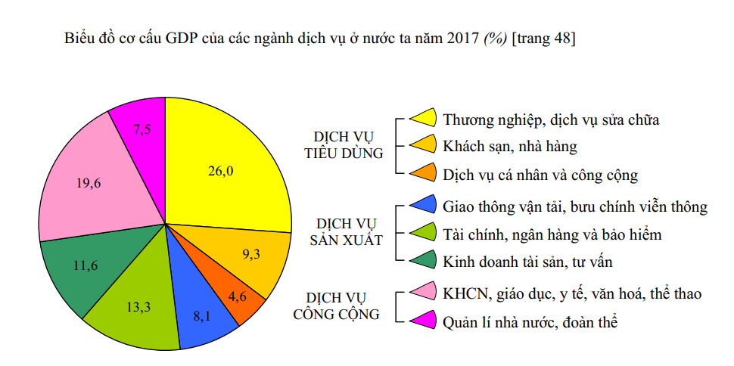  - Dựa vào H13.1: Nêu cơ cấu của nghành dịch vụ?  - Chứng minh rằng nền kinh tế càng phát triển thì các hoạt động dịch vụ, cũng trở nên đa dạng?  - Cho biết vai trò của ngành dịch vụ?  Bài 2: Dựa vào hình 13.1 tính tỉ trọng của các nhóm dịch vụ tiêu dùng, dịch vụ sản xuất, dịch vụ công cộng và nêu nhân xét  Bài 3: Tại sao các hoạt động dịch vụ của nước ta phân bố không đồng đều.

HƯỚNG DẪN HỌC SINH TỰ HỌC:
ĐỊA 9 – TUẦN 7
BÀI 14: GIAO THÔNG VẬN TẢI VÀ BƯU CHÍNH VIỄN THÔNG
NỘI DUNG | GHI CHÚ
Tên bài học/ chủ đề - Khối lớp 9 | GIAO THÔNG VẬN TẢI VÀ BƯU CHÍNH VIỄN THÔNG
Hoạt động 1: Đọc tài liệu và thực hiện các yêu cầu. | - Giao thông vận tải  HS dựa vào nội dung sách giáo khoa và khai thác lược đồ giao thông vận tải để :  - Hiểu được ý nghĩa tầm quan trọng của ngành  - Trình bày tình hình phát triển và phân bố của ngành giao thông vận tải.  - Bưu chính viễn thông (giảm tải tự nghiên cứu)
Hoạt động 2: Kiểm tra, đánh giá quá trình tự học. | 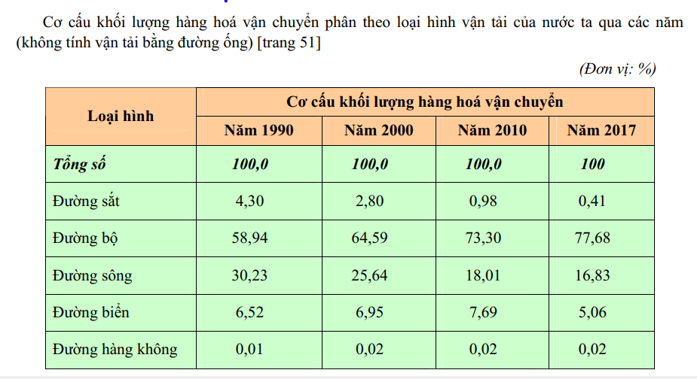  Bài 1:  Dựa vào bảng trên:  - Loại hình vận tải nào có vai trò quan trọng nhất trong vận chuyển hàng hóa. Tại sao  - Loại hình nào có tỉ trọng tăng cao nhất? Tại sao?  - Bài 2: Dựa vào hình 14.1 xác định các tuyến đường bộ xuất phát từ thủ đô hà Nội và thành phố Hồ Chí Minh

HƯỚNG DẪN HỌC SINH TỰ HỌC:
ĐỊA 9 – TUẦN 8
ÔN TẬP CÁC NGÀNH KINH TẾ
NỘI DUNG | GHI CHÚ
Tên bài học/ chủ đề - Khối lớp 9 | ÔN TẬP CÁC NGÀNH KINH TẾ
Hoạt động 1: Đọc tài liệu và thực hiện các yêu cầu. | 1: Tìm hiểu về ngành nông nghiệp  Học sinh ôn lại kiến thức đã học để nắm được các nhân tố ảnh hưởng, sự phân bố và phát triển của ngành nông nghiệp.  2 – Tìm hiểu về ngành lâm nghiệp, thủy sản  Học sinh ôn lại kiến thức để nắm được vai trò, tiềm năng, sự phân bố phát triển của ngành lâm nghiệp, thủy sản  3. Tìm hiểu về ngành công nghiệp  Ôn lại kiến thức để trình bày được các nhân tố ảnh hưởng, sự phân bố và phát triển các ngành công nghiệp, ngành công nghiệp trọng điểm.  Xác định các trung tâm, khu vực công nghiệp, các loại tài nguyên ….  4. Tìm hiểu về ngành dịch vụ  Ôn tập lại kiến thức để nắm được vai trò, sự phân bố phát triển ngành dịch vụ
Hoạt động 2: Kiểm tra, đánh giá quá trình tự học. | Bài 1: - Học sinh dựa vào những kiến thức đã học SGK, kết hợp quan sát trên lược đồ, bản đồ.cho biết  ? Ngành trồng trọt nước ta phát triển như thế nào ?  ? So với ngành trồng trọt ngành chăn nuôi chiếm tỉ trọng cao hay thấp ?  Bài 2:  Ngành công nghiệp nước ta phụ thuộc vào các yếu tố nào ?  - Những thuận lợi và khó khăn của nền công nghiệp nước ta ?  ? Ngành giao thông vận tải có ý nghĩa như thế nào đối với phát triển kinh tế ?  ? Nêu những thuận lợi và khó khăn của hoạt động GTVT ?  Bài 3:  ? Cơ cấu ngành thương mại nước ta bao gồm những ngành nào ?  ? Ngành du lịch nước ta phát triển dựa trên những điều kiện nào?

HƯỚNG DẪN HỌC SINH TỰ HỌC:
ĐỊA 9 – TUẦN 8
BÀI 15: THƯƠNG MẠI VÀ DỊCH VỤ
NỘI DUNG | GHI CHÚ
Tên bài học/ chủ đề - Khối lớp 9 | THƯƠNG MẠI VÀ DỊCH VỤ
Hoạt động 1: Đọc tài liệu và thực hiện các yêu cầu. | 1: Tìm hiểu về ngành thương mại  Học sinh tìm hiểu SGK và các biểu đổ để:  - Trình bày được đặc điểm phát triển và phân bố của ngành thương mại.  - Giải thích được vì sao Hà Nội và Thành phố Hồ Chí Minh là hai trung tâm thương mại lớn nhất của cả nước.  - Xác định được trên bản đồ 2 trung tâm thương mại lớn, khai thác Át Lát tìm được các mặt hàng xuất nhập khẩu và thị trường xuất nhập khẩu của Việt Nam.  2 – Tìm hiểu tình hình phát triển và phân bố ngành du lịch  Học sinh tìm hiểu SGK để:  Trình bày được tình hình phát triển và tiềm năng du lịch tự nhiên và du lịch nhân văn ở nước ta.  - Kể tên các điểm du lịch nổi tiếng của địa phương, các di sản thiên nhiên, vật thể và phi vật thể thế giới tại Việt Nam.  - Đánh giá được những khó khăn, liên hệ đề ra các giải pháp hạn chế vấn đề ô nhiễm môi trường.
Hoạt động 2: Kiểm tra, đánh giá quá trình tự học. | Bài 1: quan sát hình 15.1, 15.2. 15.3 trong SGK trang 56, 57; hình 15.4, 15.5 trong SGK trang 58:  + Cho biết đặc điểm phát triển của ngành nội thương ở nước ta.  + Tại sao nội thương kém phát triển ở Tây Nguyên và một số vùng khác nhưng lại phát triển mạnh ở các thành phố, đồng bằng...  + Em hãy cho biết tình hình phát triển của ngành nội thương ở quê hương em hiện nay ra sao ?  Bài 2: HS đọc thông tin trong SGK, khai thác hình 15.6, 15.7 cho biết:  - Nước ta chủ yếu xuất khẩu những mặt hàng nào, nhập khẩu những mặt hàng nào?  - Thị trường chính của nước ta hiện nay.  - Ngành ngoại thương của nước ta hiện nay có những thuận lợi và khó khăn gì ?  Bài 3  Dựa vào bản đồ SGK hoàn thành bảng sau:
  Nhóm tài nguyên | Tài nguyên | Ví dụ
  Tài nguyên du lịch tự nhiên | Phong cảnh đẹp  Bãi tắm tốt  Khí hậu tốt  Tài nguyên động, thực vật quý hiếm
  Tài nguyên du lịch nhân văn | Các công trình kiến trúc di tích lịch sử  Lễ hội dân gian lễ hội truyền thống văn hoá dân gia

